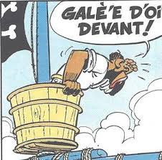
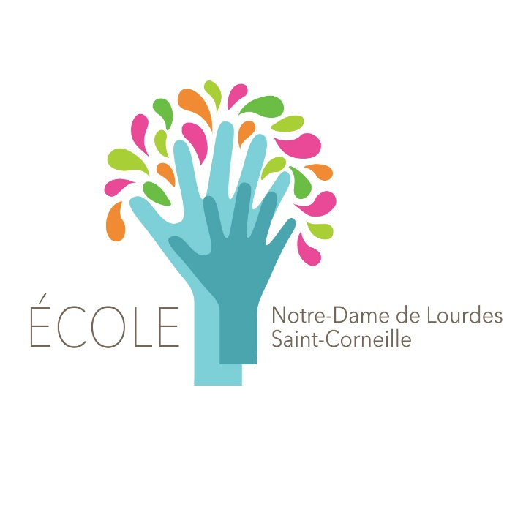

Circulaire #5 – 6 novembre 2021

Passage au « jaune » - Semaine du livre – Rue Jules Ferry sans voiture

Bonjour à tous,

La situation sanitaire évoluant défavorablement dans notre département, celui-ci est passé au niveau « jaune » . Cela induit quelques modifications du protocole sanitaire, notamment le retour de l’obligation du port du masque en intérieur pour nos élèves des classes élémentaires. Merci donc de prévoir leur masque pour cette rentrée.
Il faut demeurer prudent (nettoyage des mains, désinfection et aération des locaux,…) afin de pouvoir au plus vite revenir « au vert ».

Grâce à tous, l’opération de sécurisation de la rue Jules Ferry a été une grande réussite. Nous maintenons donc le « sans voiture » de 8h à 8h40 et de 16h à 16h45. La signalisation définitive devrait être installée prochainement.
Nous comptons sur la collaboration de tous pour que cette opération demeure une réussite.

Nous entamons ce lundi une quinzaine dédiée aux livres : « le festival du livre ». De nombreux ouvrages seront mis à disposition des classes. Ceux ci seront proposés à la vente à l’issue de cette opération. Les bénéfices nous permettront de compléter nos bibliothèques de classe et d’école.

Bonne semaine à tous !

François Courouble
Chef d’établissement

Rappel : Toutes les infos sont disponibles (circulaires, liens) sur le site Web de l’école : http://hemndl.fr

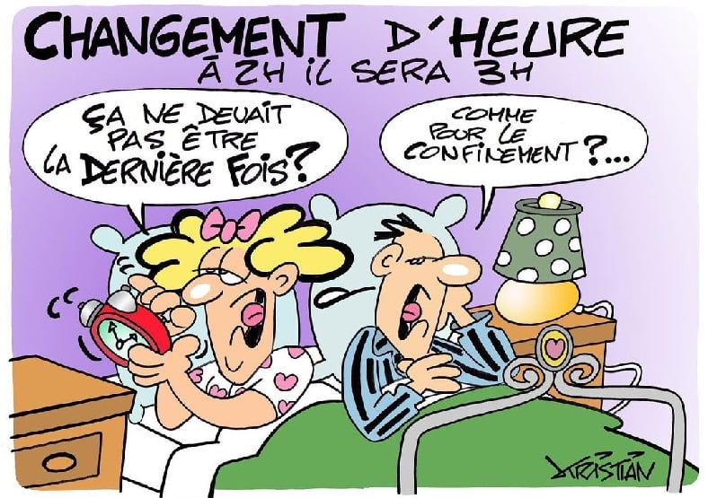

AGENDA 2021-2022

Seconde période :

- Du lundi 8 au vendredi 19 novembre : Festival du livre
- Lundi 8 novembre : Les CM2 en visite à Fromelles (mémorial 14-18)
- Jeudi 11 novembre : Commémoration armistice – Pas de classe
- Vendredi 12 novembre ; Les CM1 en visite à Fromelles
- Mardi 23 novembre 20h : Réunion de présentation du collège St Adrien (CM)
- Samedi 27 novembre : Classe – Marché de Noël
- Mardi 30 novembre : Théâtre Marionettes Mariska (maternelles)
- Samedi 11 décembre : Classe – Célébration de l’avent
- Vendredi 18 novembre : Musée de la piscine (CM1)
- Du vendredi17 décembre au lundi 3 janvier : Vacances de Noël

Troisième période

- Samedi 15 et samedi 22 janvier : Entretiens individuels parents
- Du vendredi 4 au lundi 21 février : Vacances d’hiver

Quatrième période

- Du 30 mars au 1er avril : Classe verte Grande Section

Cinquième période

- Du 26 au 29 avril : Classe verte CM1 en Normandie
- Du 9 au 11 mai : Classe verte PSMS à Merville
- Du vendredi 20 mai au lundi 30 mai : Semaine de l’ascension – pas de classe
- Samedi 11 juin : Kermesse
- Lundi 27 juin : Accueil nouvelles familles
- Mardi 28 juin : Cérémonie d’envoi des CM2
- Mardi 5 juillet après la classe : Vacances d’été

